Tillsynsbegäran – information om höga naturvärden och fridlysta arter i avverkningsanmälan A 33728-2025 i Gotlands kommun
Denna tillsynsbegäran behandlar höga naturvärden i avverkningsanmälan A 33728-2025 i Gotlands kommun som inkom 2025-07-04 och omfattar 9,5 ha.
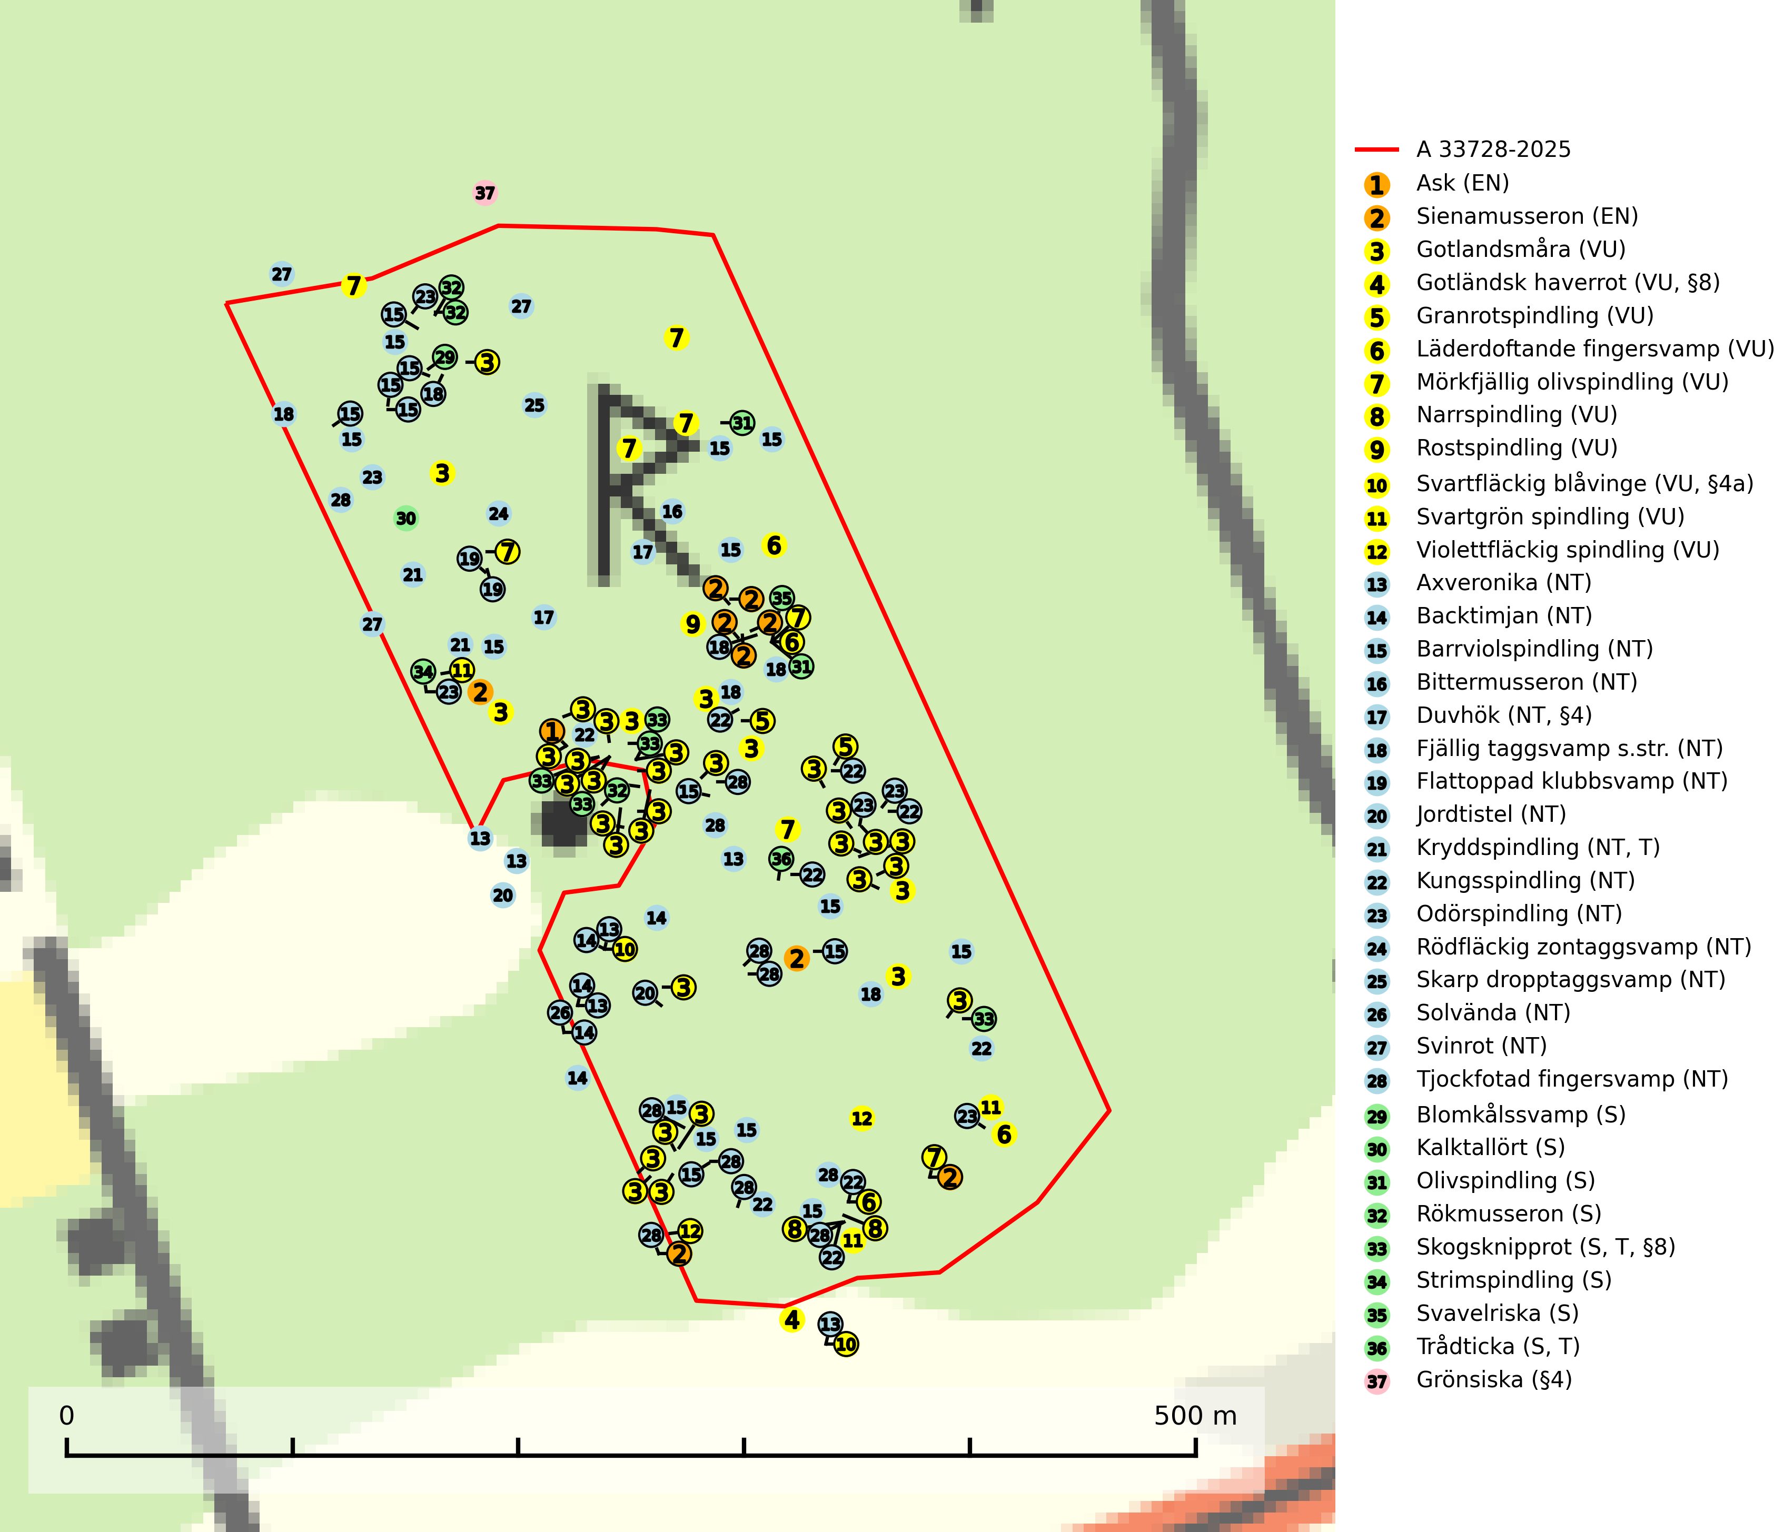
Figur 1. Fyndplatser för naturvårdsarter i och inom 25 meter från avverkningsanmälan. Markörer utan svart kant är placerade på fyndplatsen. Markörer med svart kant är placerade vid sidan av fyndplatsen och har ett svart streck som visar fyndplatsens exakta position. Kartans mittpunktskoordinat är N 6396776, E 705397 i SWEREF 99 TM.
I och inom 25 meter från avverkningsanmälan finns fynd av 37 naturvårdsarter, varav 28 är rödlistade, 5 är fridlysta, 3 är typiska (T) och 8 är signalarter (S): ask (EN), sienamusseron (EN), gotlandsmåra (VU), gotländsk haverrot (VU, §8), granrotspindling (VU), läderdoftande fingersvamp (VU), mörkfjällig olivspindling (VU), narrspindling (VU), rostspindling (VU), svartfläckig blåvinge (VU, §4a), svartgrön spindling (VU), violettfläckig spindling (VU), axveronika (NT), backtimjan (NT), barrviolspindling (NT), bittermusseron (NT), duvhök (NT, §4), fjällig taggsvamp s.str. (NT), flattoppad klubbsvamp (NT), jordtistel (NT), kryddspindling (NT, T), kungsspindling (NT), odörspindling (NT), rödfläckig zontaggsvamp (NT), skarp dropptaggsvamp (NT), solvända (NT), svinrot (NT), tjockfotad fingersvamp (NT), blomkålssvamp (S), kalktallört (S), olivspindling (S), rökmusseron (S), skogsknipprot (S, T, §8), strimspindling (S), svavelriska (S), trådticka (S, T) och grönsiska (§4). Se Figur 1.

Tillsynsbegäran
Vi begär härmed att Skogsstyrelsen fattar beslut enligt miljöbalken som säkerställer att skogens höga naturvärden bevaras samt att EU-lagstiftning efterlevs och att artskyddsbrott förhindras.
Vi önskar även ta del av de ställningstaganden och beslut som myndigheten meddelar till följd av aktuell avverkningsanmälan och föreningens inlaga (se 34 § förvaltningslagen).

Naturvårdsarter och fridlysta arter
Nedan följer beskrivningar av de naturvårdsarter och fridlysta arter som har sina livsmiljöer och växtplatser i den avverkningsanmälda skogen. Se även ytterligare artfakta i BILAGA 1. De påträffade naturvårdsarterna är ett tydligt kvitto på att det rör sig om en skog med höga naturvärden.
Ask (EN) växer naturligt på frisk till fuktig, näringsrik, mullrik mark, gärna med rörligt, ytnära grundvatten. Asken är mycket viktig för den biologiska mångfalden och den är värd för minst 213 arter i olika organismgrupper, av vilka åtminstone 42 är askspecialister, ytterligare 8 arter förekommer endast på ask och alm. Bland dessa kan nämnas asknätfjäril (EN, §4a), askvårtlav (EN) och askpraktbagge (NT). Det finns en ökad risk att dessa arter försvinner när populationen av ask minskar. Asken är kraftigt drabbad av askskottsjukan, men angripna askar bör inte avverkas eftersom det är så många andra arter knutna till ask, såväl till döda som till levande träd. Eftersom sjukdomen är vindspridd så finns den redan nästan överallt där det finns askar, och till skillnad från almsjukan så förhindrar eller försvårar man inte spridningen genom att ta bort träd. Asken är globalt rödlistad som nära hotad (NT) vilket medför ett internationellt ansvar för arten (SLU Artdatabanken, 2026; IUCN, 2017).
Sienamusseron (EN) är en mycket sällsynt och starkt hotad art som bildar mykorrhiza med tall i kalkbarrskog, ofta på något sandiga jordar. Det största enskilda hotet mot arten är slutavverkning av de skogsbestånd där den växer. Sienamusseronen omfattas av ett åtgärdsprogram för hotade arter (ÅGP) och är placerad högst upp i Skogsstyrelsens värdepyramid för bedömning av skog med höga naturvärden. Samtliga förekomster kan tolkas som relikter och varje lokal har mycket högt skyddsvärde (SLU Artdatabanken, 2024; Nitare & Skogsstyrelsen, 2019; Johansson & Bohus-Jensen, 2011).
Granrotspindling (VU) bildar mykorrhiza med gran. Växer i djup barrförna, gärna i gamla myrstackar, i medelålders till äldre ängsgranskog på kalkrik mark. Minskningstakten uppgår till 30 % inom 50 år och överstiger gränsvärdet för Sårbar (VU) enligt A-kriteriet. (A2c+3c+4c). Arten missgynnas av avverkning och markberedning. Generellt bör lokaler som är särskilt rika på förekomster av sällsynta svampar säkerställas och lämnas för fri utveckling (SLU Artdatabanken, 2024).
Läderdoftande fingersvamp (VU) bildar mykorrhiza med gran i örtrik äldre barrskog, ofta på kalkrik mark. Den har en speciell doft som kan påminna om nytt skoläder (skoaffär), därav det svenska namnet. Den totala populationen i landet bedöms ändå ha minskat starkt och fortsatt kommer att minska då arten är knuten till en bördig äldre kalkgranskogsmiljö som successivt avverkas och där få områden alltjämt är formellt skyddade. All form av hårdhänt skogsavverkning på eller i närheten av växtplatsen missgynnar arten. Artens huvudsakliga koppling till produktiva äldre granskogar med hög bonitet gör den särskilt utsatt för slutavverkning. Samtliga lokaler bör undantas från rationellt skogsbruk och få ett områdesskydd (SLU Artdatabanken, 2024; Nitare & Skogsstyrelsen, 2019).
Mörkfjällig olivspindling (VU) är en mycket kräsen art som bara förekommer i vissa betespräglade kalktallskogar med långvarig tallkontinuitet samt i exklusiva ädellövskogar på kalk. Arten får betraktas som en ”toppart” som indikerar starkt skyddsvärda skogsområden och den är placerad högst upp i Skogsstyrelsens värdepyramid för bedömning av skog med höga naturvärden. Minskningstakten har uppgått till 30 % under de senaste 50 åren och överstiger gränsvärdet för Sårbar (VU) (SLU Artdatabanken, 2024; Nitare & Skogsstyrelsen, 2019).
Narrspindling (VU) bildar mykorrhiza med tall på kalkrik mark i luckig kalktallskog. Den är placerad högst upp i Skogsstyrelsens värdepyramid för bedömning av skog med höga naturvärden och är i Norden bara känd från ett fåtal lokaler på Gotland. Arten är mycket sårbar genom sin fåtaliga förekomst och bedöms ha minskat och fortsätter att minska, huvudsakligen p.g.a. slutavverkningar av äldre barrskog (SLU Artdatabanken, 2024; Nitare & Skogsstyrelsen, 2019).
Rostspindling (VU) bildar mykorrhiza med gran, i äldre ängsgranskog på kalkrik och näringsrik, något fuktig mark. Den totala populationen i landet bedöms ha minskat och förväntas fortsätta minska på grund av slutavverkning av äldre barrskog och kontinuitetsskog. Arten hotas av intensivt skogsbruk, särskilt kalavverkning, markavvattning och markberedning. Rostspindlingens växtplatser bevaras bäst genom att skogsbruk undviks (SLU Artdatabanken, 2026).
Svartgrön spindling (VU), som bildar mykorrhiza med gran och tall i ängsgranskog och barrblandskog på kalkrik mark, har i Sverige sin huvudsakliga utbredning på Gotland. Arten är placerad högst upp i Skogsstyrelsens värdepyramid för bedömning av skog med höga naturvärden och den missgynnas av intensivt skogsbruk och kalavverkningar. Svartgrön spindling är globalt rödlistad som nära hotad (NT) vilket innebär att Sverige har ett internationellt ansvar för arten (SLU Artdatabanken, 2024; Nitare & Skogsstyrelsen, 2019; IUCN, 2019).
Violettfläckig spindling (VU) bildar mykorrhiza med gran och tall i äldre kalkbarrskogar på torr, örtrik mark. Minskningstakten uppgår till 30 % inom 50 år och överstiger gränsvärdet för Sårbar (VU). Artens ekologiska krav med fynd enbart i äldre, örtrika kalkbarrskogar med kontinuitet, miljöer som idag ofta är starkt hotade av slutavverkningar, gör den mycket sårbar. Alla kända lokaler har ett högt skyddsvärde och kalkbarrskogar med höga naturvärden bör få områdesskydd med individuellt anpassade skötselråd (SLU Artdatabanken, 2024).
Barrviolspindling (NT) bildar mykorrhiza med gran, huvudsakligen i örtrika kalkpåverkade äldre granskogar. Arten är sannolikt uttorkningskänslig och knuten till granskogar med långvarig grankontinuitet. Den hotas främst av skogsavverkning och tycks försvinna efter slutavverkning, markberedning och plantering. Minskningstakten uppgår till 15 % inom 50 år och bedöms vara nära gränsvärdet för Sårbar (VU). (A2c+3c+4c) (SLU Artdatabanken, 2024; Nitare & Skogsstyrelsen, 2019).
Bittermusseron (NT) är en kalkgynnad och värmeälskande förnasvamp som påträffas i äldre kalkbarrskogar, gärna på relativt torr mark. Virkesrika, äldre barrskogar med hög bonitet, på bättre jordar är en bristvara i befintliga, skyddade områden i Sverige. Därför måste fler örtrika barrskogar, särskilt de med trädkontinuitet, skyddas i större utsträckning än vad som tidigare gjorts. Uttag av skog ska helst göras genom plockhuggning, blädning eller andra alternativa, skonsamma avverkningsformer (SLU Artdatabanken, 2024; Nitare & Skogsstyrelsen, 2019).
Duvhök (NT, §4), som är rödlistad som nära hotad, har minskat med 15 (0–30) % under de senaste 18 åren och minskningstakten för den svenska populationen bedöms vara nära gränsvärdet för sårbar (VU). Arten är starkt bunden till skogsmark och jagar helst inne i äldre skog. Den missgynnas av stora hyggen och täta planteringar. De gamla fåglarna är i huvudsak stationära i sina revir och boet läggs inne i tät, oftast äldre skog. Kantzoner mot öppen mark undviks och duvhöken, som är beroende av insynsskyddade boplatser, är därför känsligare för slutavverkning än flera andra rovfåglar. Friställande av boträd eller avverkning så att boplatsen blir exponerad mot öppen mark, medför att platsen överges. Eftersom duvhöken helst häckar i gammal skog, är dess häckningsplatser i princip alltid mer eller mindre hotade av skogsbruk och avverkningar (SLU Artdatabanken, 2026; Skogsstyrelsen 2016).
Fjällig taggsvamp s.str. (NT) bildar mykorrhiza med gran i granskog och barrblandskog, främst på frisk näringsrik mark i äldre skog med lång trädkontinuitet. Den totala populationen i landet har minskat och bedöms fortsätta minska till följd av avverkning av äldre barrskogar. Minskningstakten för den svenska populationen bedöms vara nära gränsvärdet för sårbar (VU) (SLU Artdatabanken, 2026).
Flattoppad klubbsvamp (NT) bildar mykorrhiza med gran och växer i äldre barrskog på näringsrik, kalkpåverkad mark. Växtmiljön utgörs vanligen av örtrika granskogar med höga naturvärden, gärna påverkade av ytligt och rörligt markvatten. Svampen kräver välutvecklade gamla mossmattor med konstant fuktigt mikroklimat och hotas främst av slutavverkning av äldre ängsgranskogar på näringsrik mark. Artens lokaler bör undantas från skogsbruk (SLU Artdatabanken, 2024).
Kryddspindling (NT) signalerar örtrika granskogar som normalt har höga naturvärden. Oftast växer den i äldre granskog på kalkrikt underlag och svampen är en mycket användbar signalart för denna miljö. Den utgör en viktig karaktärsart för all äldre kalkbarrskog med lång trädkontinuitet av gran. På lokalerna förekommer nästan alltid många ovanliga och rödlistade arter. Den totala populationen i landet har minskat och bedöms fortsätta minska till följd av avverkning av äldre barrskogar. Kryddspindling är typisk art för 9050 Näringsrik granskog (Nitare & Skogsstyrelsen, 2000; SLU Artdatabanken, 2026).
Kungsspindling (NT) växer på näringsrikare, helst kalkhaltig mark, nästan alltid i barrskog, där den bildar mykorrhiza med gran och tall, mera sällan insprängd hassel. Förekommer sällsynt även i rik lövskog. Minskningstakten uppgår till 15 % inom 50 år och bedöms vara nära gränsvärdet för Sårbar (VU). (A2c+3c+4c). Kalavverkningar måste helt undvikas på lokaler med kungsspindling (SLU Artdatabanken, 2024).
Odörspindling (NT) bildar mykorrhiza med gran och tall i örtrik kalkbarrskog. Den uppträder huvudsakligen i äldre barrskogar så kallade ”bondeskogar” med en lång trädkontinuitet. Minskningstakten uppgår till 15 % inom 50 år och bedöms vara nära gränsvärdet för Sårbar (VU). (A2c+3c+4c). Virkesrika, äldre barrskogar med hög bonitet, på bättre jordar är en bristvara i befintliga, skyddade områden i Sverige och fler örtrika barrskogar med trädkontinuitet måste skyddas i större utsträckning än vad som tidigare gjorts. Områden med odörspindling bör inte gallras eller plockhuggas om inte huggningen efterföljs av skogsbete (SLU Artdatabanken, 2024).
Rödfläckig zontaggsvamp (NT) bildar mykorrhiza med gran i barrskog på kalkrik eller annan basiskt påverkad mark. Den totala populationen i landet har minskat och bedöms fortsätta minska till följd av avverkning av äldre kalkbarrskog. Det finns inga indikationer på att arten långsiktigt kan etablera eller reproducera sig i skogsbestånd som brukas med trakthyggesmetoder, markberedning, gödsling eller föryngring med förädlat plantmaterial (SLU Artdatabanken, 2026).
Skarp dropptaggsvamp (NT) bildar mykorrhiza med både gran och tall, främst i barrskogar med trädkontinuitet. Arten uppträder dels i näringsrik kalkbarrskog och dels i sur lavtallskog. Kalkbarrskogarna är ofta grandominerade, olikåldriga och skiktade på frisk mark med ett örtrikt vegetationsskikt. Lavtallskogarna är i regel magra, torra, ljusöppna och ofta brandpräglade. Den totala populationen i landet har minskat och bedöms fortsätta minska till följd av avverkning av äldre barrskogar. Arten har begränsad förmåga att återetablera sig efter slutavverkning eller andra storskaliga skogsbruksåtgärder. Det saknas indikationer på att arten långsiktigt kan etablera eller reproducera sig i skogsbestånd som brukas med metoder som trakthyggesbruk, markberedning, gödsling eller föryngring med förädlat plantmaterial. Minskningstakten för den svenska populationen bedöms vara nära gränsvärdet för Sårbar (VU) (SLU Artdatabanken, 2026).
Tjockfotad fingersvamp (NT) bildar mykorrhiza med gran, eventuellt även med tall, i örtrika kalkbarrskogar, samt med bok och ek i ädellövskog på kalkrik mark. Den totala populationen i landet bedöms ha minskat under de senaste 50 åren och förväntas fortsätta minska, främst på grund av slutavverkning av äldre barrskog. Minskningstakten för den svenska populationen bedöms vara nära gränsvärdet för sårbar (VU). Slutavverkning, gödsling eller exploatering måste undvikas (SLU Artdatabanken, 2026).
Blomkålssvamp är en parasit och vednedbrytare som växer på rötter och basala stamdelar av tall, enstaka gånger även på lärk och gran. Träden är oftast mycket gamla, gärna 150–200 år eller äldre. När blomkålssvamp påträffas i skogslandskapet signalerar den vanligtvis skyddsvärda tallbestånd med höga naturvärden. Den är då främst knuten till gamla skogar, oftast tallnaturskogar och olika restbiotoper där det förekommer biologiskt gamla träd. Samtliga tallar med blomkålssvamp bör klassas som naturvårdsträd och lämnas som framtida ”evighetsträd” (Nitare & Skogsstyrelsen, 2019).
Olivspindling växer uteslutande på näringsrik och kalkhaltig skogsmark där den huvudsakligen bildar mykorrhiza med gran och tall. Svampen är en typisk representant för kalkgranskogens särpräglade och rika svampflora. Kalavverkning är ett hot mot arten, eftersom den sannolikt kräver lång kontinuitet av äldre träd. Populationerna i landet bedöms därför minska beroende på slutavverkning av äldre barrskog på kalkhaltig mark (SLU Artdatabanken, 2024; Nitare & Skogsstyrelsen, 2019).
Skogsknipprot (§8) är fridlyst enligt 8§ artskyddsförordningen och typisk art för 9050 Näringsrik granskog (SLU Artdatabanken, 2025).
Trådticka är knuten till grova granar i rikare ofta fuktiga miljöer. Den återfinns på både levande och döda träd samt stubbar och nyligen fallna träd. Karaktärsart för äldre fuktiga granskogsbiotoper, och i stor mängd är den en bra signalart för miljöer med andra rödlistade arter. Trådticka är typisk art för 9010 Taiga och 9050 Näringsrik granskog (SLU Artdatabanken, 2025).

EU:s fågeldirektiv
Europeiska unionens medlemsländer är skyldiga att agera i enlighet med EU:s fågeldirektiv där det uttryckligen står att direktivet gäller för fåglar samt för deras ägg, bon och livsmiljöer (artikel 1). Vidare att de åtgärder som vidtas inte får leda till en försämring av den nuvarande situationen beträffande bevarandet av de fågelarter som avses i artikel 1 (artikel 13). Fågeldirektivet är styrande för tillsynsansvariga myndigheters ärendehantering, ställningstaganden och beslutsfattande.

BILAGA 1 – Fridlysta arter

Duvhök – ekologi samt krav på livsmiljön
Duvhök (NT, §4) är rödlistad som nära hotad och fridlyst enligt 4§ artskyddsförordningen. Arten har minskat med 15 (0–30) % under de senaste 18 åren och minskningstakten för den svenska populationen bedöms vara nära gränsvärdet för sårbar (VU). Bedömningen baseras på direkt observation, ett för arten lämpligt abundansindex och minskad geografisk utbredning och/eller försämrad habitatkvalitet (allt yngre och tätare skogar vilket försvårar för boplacering samt missgynnar jaktmöjligheterna) (SLU Artdatabanken, 2026).
Duvhöken är starkt bunden till skogsmark, såväl för häckning som födosök. Den påträffas oftast i större skogsområden med äldre skog, men kan ibland även häcka i dungar i områden dominerade av öppen mark. De gamla fåglarna är i huvudsak stationära i sina revir. Duvhöken jagar helst inne i äldre skog och missgynnas av stora hyggen och täta planteringar (Skogsstyrelsen, 2016).
Boet läggs inne i tät, oftast äldre skog. Kantzoner mot öppen mark undviks och duvhöken är därför känsligare för slutavverkning än flera andra rovfåglar. Boträdet måste vara grovgrenigt och är oftast en äldre gran eller tall, i sydligaste Sverige är bok vanligt. Duvhöken är beroende av insynsskyddade boplatser. Friställande av boträd eller avverkning så att boplatsen är exponerad mot öppen mark, medför att platsen överges. Samma bo kan användas flera år i rad, men likt andra rovfåglar har den normalt ett eller flera alternativa bon (Skogsstyrelsen, 2016). Eftersom duvhöken helst häckar i gammal skog, är dess häckningsplatser i princip alltid mer eller mindre hotade av skogsbruk och avverkningar (SLU Artdatabanken, 2026).
Den viktigaste begränsande faktorn för duvhökspopulationen i stort är födan och ett allvarligare problem är därför den av skogsbruket orsakade storskaliga omvandlingen och utarmningen av skogslandskapet, som kan påverka såväl duvhökens möjlighet att jaga som förekomsten av viktiga byten. Duvhökens jaktteknik gör den beroende av landskapets utformning och sammansättning och dess preferens för gammal skog tyder på att den är anpassad till att jaga i skog som är “lagom” tät. I öppnare biotoper, till exempel hyggen, kommer dess jaktteknik inte till sin rätt och i tätare biotoper, t.ex. ungskogar, har den relativt stora duvhöken svårt att manövrera (SLU Artdatabanken, 2026).

Referenser – duvhök
Skogsstyrelsen, 2016. Duvhök – Vägledning för hänsyn till fåglar. https://www.skogsstyrelsen.se/globalassets/lag-och-tillsyn/artskydd/vagledningar-for-hansyn-till-faglar/duvhok-vagledning-hansyn2.pdf
SLU Artdatabanken, 2026. Artfaktablad. Naturvård – artfakta. SLU Artdatabanken, Uppsala

